ΠΡΟΣΚΛΗΣΗ
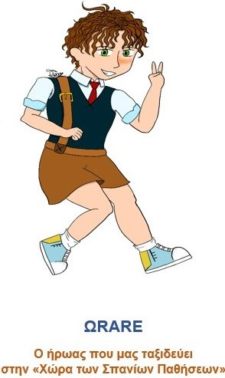
Η Ελληνική Ομοσπονδία Συλλόγων Σπανίων Νοσημάτων Παθήσεων (Ε.Ο.Σ. - ΣΠΑ.ΝΟ.ΠΑ.) στο πλαίσιο σχεδιασμού του Δ’ Κύκλου Διαδικτυακών Ενημερωτικών Εκδηλώσεων (Μάρτιος – Μάϊος 2022), διοργανώνει διαδικτυακή ενημερωτική εκδήλωση με θέμα:

«Διαστάσεις ποιότητας υπηρεσιών υγείας με επίκεντρο τον ασθενή με Σπάνιο Νόσημα, στο πλαίσιο της Πρωτοβάθμιας Φροντίδας Υγείας και των Κέντρων Εμπειρογνωμοσύνης.
Η συμβολή στην ποιότητα ζωής των ασθενών»

Διεξαγωγή: Τετάρτη 16 Μαρτίου 2022
Ώρα:18.30 – 20.30

Η διαδικτυακή εκδήλωση θα πραγματοποιηθεί μέσω της
εφαρμογής zoom στο σύνδεσμο:
https://us02web.zoom.us/j/86968448176

Επίσης θα παρουσιάζονται με ζωντανή ταυτόχρονη μετάδοση στο
Facebook της Ομοσπονδίας

ΠΡΟΓΡΑΜΜΑ ΕΝΗΜΕΡΩΤΙΚΗΣ ΕΚΔΗΛΩΣΗΣ

ΤΕΤΑΡΤΗ 16 ΜΑΡΤΙΟΥ 2022, 18.30 – 20.30

ΘΕΜΑ

«Διαστάσεις ποιότητας υπηρεσιών υγείας με επίκεντρο τον ασθενή με Σπάνιο Νόσημα, στο πλαίσιο της Πρωτοβάθμιας Φροντίδας Υγείας και των Κέντρων Εμπειρογνωμοσύνης.
Η συμβολή στην ποιότητα ζωής των ασθενών»

ΣΥΝΤΟΝΙΣΤΗΣ:

Ευστράτιος Χατζηχαραλάμπους
Πρόεδρος Ε.Ο.Σ. – ΣΠΑ.ΝΟ.ΠΑ

ΟΜΙΛΗΤΕΣ:

«Βελτίωση της ποιότητας των υπηρεσιών υγείας για ασθενείς με Σπάνια Νοσήματα»

Μπαλάνης Βασίλειος
Διοικητικές Επιστήμες, Διευθύνων Σύμβουλος του Οργανισμού Διασφάλισης Ποιότητας Υπηρεσιών Υγείας (ΟΔΙΠΥ) Επισκέπτης Καθηγητής, Πανεπιστήμιο SDA Bocconi, Μιλάνο.

«Κέντρα Εμπειρογνωμοσύνης Σπανίων Νοσημάτων: μοντέλο Ποιότητας και Ασφάλειας
στο Δημόσιο Νοσοκομείο»

Εγγλεζοπούλου Αδαμαντία
Οικονομολόγος, MSc, PhD(c), Αναπληρώτρια Διοικήτρια ΓΝΑ "ΛΑΙΚΟ" 2018-2021
Αντιπρόεδρος Εθνικής Επιτροπής Σπάνιων και Πολύπλοκων Νοσημάτων

«Ποιότητα Ζωής σε Ασθενείς με Σπάνια και Χρόνια Νοσήματα - Δείκτες Μέτρησης»

Θεοφίλου Παρασκευή
Ψυχολόγος, Γενική Διευθύντρια Υπηρεσιών Υγείας, Υπουργείο Υγείας

«Η συμβολή των Συλλόγων ασθενών με σπάνια νοσήματα – παθήσεις στη διασφάλιση της ποιότητας υπηρεσιών υγείας, των δικαιωμάτων τους και στη βελτίωση της ζωής τους»

Ευστράτιος Χατζηχαραλάμπους
Κοινωνιολόγος, Πρόεδρος Πανελλήνιας Ένωσης Αμφιβληστροειδοπαθών (Π.Ε.Α.)
και της Ε.Ο.Σ. – ΣΠΑ.ΝΟ.ΠΑ.
.

ΣΥΖΗΤΗΣΗ

Με τιμή,
Το Δ.Σ. της Ε.Ο.Σ. – ΣΠΑ.ΝΟ.ΠΑ

